
如何參加 Webex 聽證會 – 智慧手機或平板電腦 如果透過智慧手機或平板電腦加入，您需要從應用程序商店 (iOS 或 Android) 下載 Cisco
WebEx Meetings 應用程序以便加入視頻。若僅透過電話加入，您可以不用下載此應用程序。
- 若以視頻加入: 首先，在手機應用商店中搜索 WebEx，然後下載 Cisco WebEx
Meetings 應用。
- 打開 WebEx 應用並接受服務條款/隱私聲明。

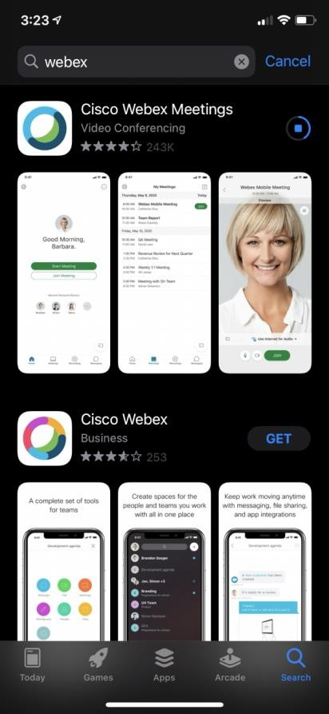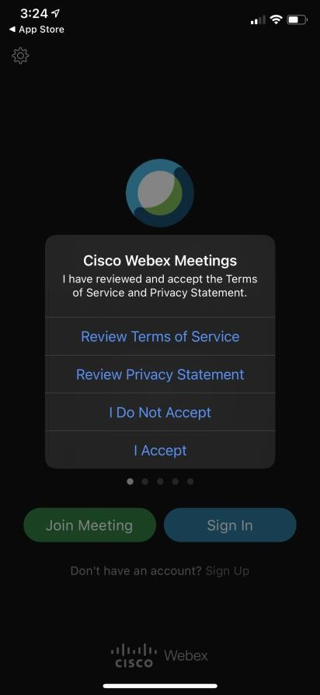

SMCRemoteHearingProtocols_Chinese

- 安裝應用程序後，打開西雅圖市法院網站然後點擊您聽證會的法庭鏈接。它將提示您於 Webex 中打開 – 請點擊 “Open” (打開)。
- 輸入您的姓名和電郵，然後點擊 “OK” (確定)。
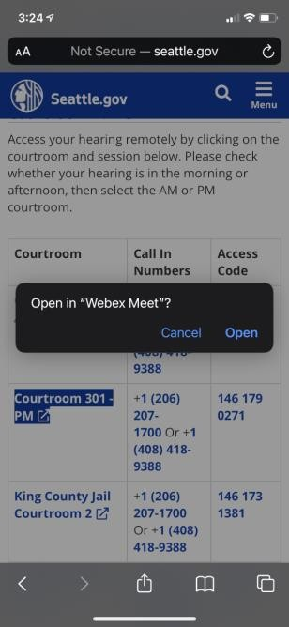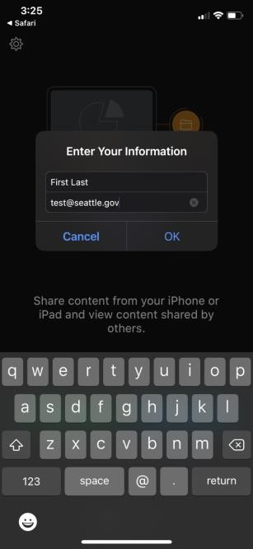

- 如果出現提示，請點擊 “OK” (確定)，使 WebEx 得以使用您的麥克風和攝像機。
- 您可以點擊屏幕底部的圖標打開和關閉麥克風和攝像機。如果圖標顯示為紅色並有橫線劃過，表示您處於靜音狀態，同時攝像機已關閉。除非您正在發言，否則請將麥克風靜音。在聽證會進行期間打開攝像機。
- 準備就緒後，請點擊綠色 “Join” (加入) 按鈕。
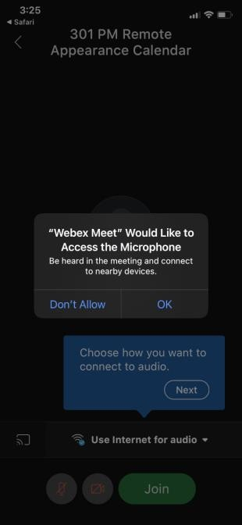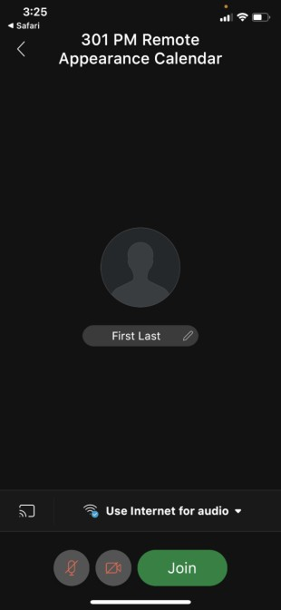

第 2 頁 2020/12 SMCSmartphoneTabletInstructions (Chinese)

僅透過電話加入，沒有視頻:
- 打開西雅圖市法院網站然後點擊您聽證會的法庭鏈接。當您點擊鏈接時，會提示您是否僅以電話加入，或者以應用加入。
- 點擊最上方的綠色 “Call” (撥打) 按鈕。如果您得到電話提示，請再次點擊 “Call” (撥打)。
- 電話會為您輸入訪問密碼，然後加入會議。請按電話 *6 鍵以設定或取消靜音。

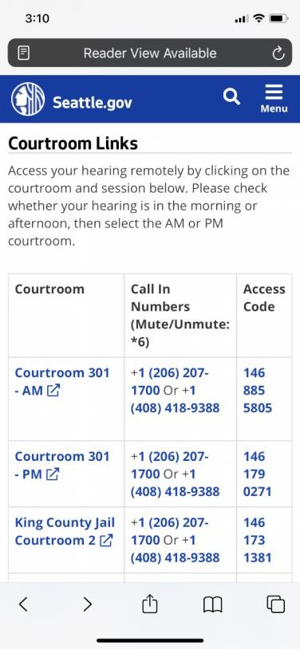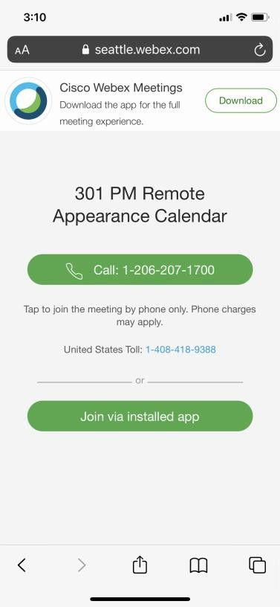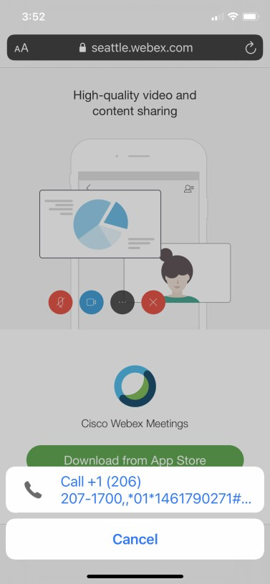

第 3 頁 2020/12 SMCSmartphoneTabletInstructions (Chinese)

